ACTA NÚMERO TRES 03/2020.

- En la ciudad de Godoy Cruz, Mendoza, a los 18 días del mes de febrero de 2020, se reúne en sesión ordinaria la H. Comisión Directiva de la A.M.H.S.C. Bajo la presidencia del Sr. Sergio Daniel Marcellini.
- Se hallan presentes los siguientes miembros titulares en actividad: Edgar Coria, Florencia Serpa, Armando Lértora, Sergio Zera y Daniel González.
- Se encuentran ausentes los miembros titulares en actividad: Néstor Medici, María Fernanda Carrascosa, Claudio Gil, Alberto Aguilo, Marc Lienaux y Miriam Calafiore, Por estas ausencias toman titularidad los miembros suplentes Lucia de Casas y Daniela Casale. -
- Se encuentran presentes los Sres. delegados de los clubes: Andino, Marista, Yeruti, Peumayen, Obras, CABNA, Bco Mza, Murialdo, Aleman, UNC, Tacurú, Liceo, Vistalba y Mza RC.
- En primer lugar, se da lectura del Acta anterior nº 02/2020. La cual se aprueba.
- Se procede al tratamiento de notas recibidas.
- Nota. Club Peumayen invitando al Torneo de Séptima División Damas a llevarse a cabo el día 29 de febrero próximo. Se circulariza invitación. -
- Nota. Club Jockey de Rosario. Haciendo saber la imposibilidad de viajar a Mendoza y participar del Torneo vendimia por problemas económicos con su equipo de caballeros.
- Nota Club Obras agradeciendo la invitación al Torneo vendimia de su primera División Damas, pero hacen saber la imposibilidad a participar. -
- Nota Municipalidad de Lujan de Cuyo invitando a los clubes de su departamento a participar del Torneo que ellos organizan, solicitando a la Asociación que envié cuatro árbitros el día 29 de febrero para dirigir. Se le hará saber que los árbitros no son parte de la Asociación y que deberían ser los clubes participantes quienes presenten los mismos.
- Nota club Alemán haciendo saber que participará del torneo Vendimia en caballeros y solicitando se le haga saber la facilidades para pagar la inscripción atento la proximidad del torneo.

- TEMA CON DELEGADOS

- El señor Presidente informa que al avisar Jockey de Rosario a último momento que no concurrirá al torneo es que se invitó al club Alemán a participar porque su ubicación en el torneo local lo permitía y atento la proximidad se le dieron facilidades de pago para su cancelación. Asimismo, hizo saber que participará del Torneo el Club Lomas de San Juan. -
- Al informar distintos aspectos del torneo Vendimia, la delegada del club Andino solicita si es posible que las veinte jugadoras de la lista de buena fe puedan estar en cancha y no solo dieciocho como se planteó originariamente. A lo que se resuelve hacer lugar.
Se designa como Directora del Torneo a la señora Mariela Rosales del club Tacurú y encargada de las mesas de control a la señora Mónica Franco solicitando la colaboración de todos los clubes. -
- Se informa respecto a las reglas de juego que serán dos tiempos de 25 minutos salvo la final que serán cuatro cuartos de quince minutos cada uno. En lo que hace a las tarjetas amarillas serán dos en la primera fase que implican tarjeta roja y se limpian para los play off. -
- Las finales deberán jugarse con ball boys a definir si son jugadores de los clubes o de los seleccionados. -
- Se leen las deudas pendientes del torneo Pre vendimia y se informa a los clubes que aún no han cancelado el Torneo Vendimia. -
- El señor José González informa que el 17 de marzo viene nuevamente a Mendoza el señor Fabián Jenneret a fin de evacuar dudas a los distintos clubes tal como ya se hizo en el primer viaje.
Además, invita a los delegados a una reunión el día martes 03 de marzo a fin de actualizar y fijar lineamientos en lo que hace a las reglas de juego de las divisiones no competitivas las que comenzarán su torneo el día 14 de marzo próximo
- Con relación al pago de los derechos, seguros, inscripciones y demás deudas con la Asociación ante distintas alternativas propuestas por los delegados se resuelve que se pague de la siguiente manera: hasta el 10 de marzo de 2020 fecha para pago de todas las deudas pendientes. En lo que hace a derechos, seguros e inscripciones se dividirá cada torneo del 2020 en cuatro pagos con las siguientes fechas
14 de abril. 1er. Pago
12 de mayo 2do pago
09 de junio 3er. Pago
07 de julio 4to pago

Y en la clausura las fechas serán:
11 de agosto 1er pago
09 de setiembre 2do pago
13 de octubre 3er. Pago
03 de noviembre 4to pago

y fecha para el vencimiento de todas las deudas generales el 02 de diciembre

- Secretaría solicita a todos los delegados actualicen el listado de los entrenadores. -

- TEMAS SIN DELEGADOS

- El señor head coach José González informa que la señorita Mariana Bustos no podrá estar al frente del seleccionado sub 14 “A” por cuestiones laborales por lo que será reemplazada por el señor Pablo Moyano. Quedando pendiente de sumar entrenadores en los seleccionados sub 14 “B” y sub 16 “B”. -
- la señora Lucia de Casas informa los avances del libro de la Asociación y lo conversado con Gonzalo Tapia. Se decide solicitarle mayor celeridad atento los tiempos demorados. -
- Se trata el tema del pago de la inscripción de las divisiones no competitivas teniendo en cuenta el arancel del año 2019 y se fija en un solo pago ANUAL de pesos doce mil ($12.000) para décima división y pesos trece mil quinientos ($13.500), el que se cancelará en la misma cantidad de cuotas que los demás aranceles por torneo. -
- El señor Presidente informa respecto al proyecto de cambiar la luminaria del estadio de Godoy Cruz y hace saber el valor de los cuatro presupuestos solicitados. Se pedirán nuevos presupuestos para su comparación. -

- Se lee el libro de pases:
16/2020 – PONCE Maria Maxima.
17-2020 – LO GIUDICE Florencia.
18/2020 – RAUEK Amie
19/2020 – HERRERA Camila
20/2020 – HERRERA Bianca Micaela
21/2020 –BABDONE LOPEZ Rocio Guadalupe
22/2020 –PARANO COVO Maria Macarena
23/2020 –CORIA Micaela
24/2020 – CALDERON Nicole
25/2020 –TRILLINI Michel Josefina
26/2020 – MACGUA CAS DI DIO Valentina
27/2020 – SUAREZ VEGA Maria MIlagros

- Se lee acta del Tribunal de Penas nº 3. Se circulariza y se adjunta.
- 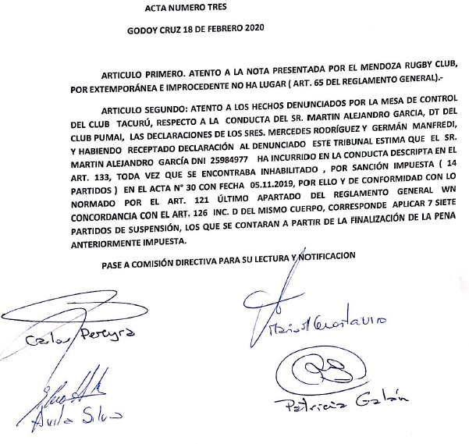
- Sin más temas a tratar se levanta la sesión en el día de la fecha.

